PETROTOMIA

2023

INTRODUCCIÓN 4
INFORMACIÓN DEL LUGAR 4
¿Por quién está compuesto este laboratorio? 4
UBICACIÓN 4
Vías de acceso 4
LABORATORIO DE PETROTOMÍA DR. EMILIANO PEDRO APARICIO 5
¿Cuál es la función del laboratorio? 5
¿Para quienes trabajan? 5
⮚ Apoyo a la docencia y el aprendizaje 5
⮚ Apoyo a la Investigación 5
⮚ Apoyo a la Producción (servicios a terceros) 5
⮚ Difusión de la disciplina 6
¿Qué servicios prestan? 6
¿Cómo se puede acceder a los servicios del laboratorio? 6
¿Con que equipos trabajan? 7
Cortadora circular de rocas: 7
Campana de extracción de polvo: 8
Desbastadoras: 8
Esmeril: 8
Pulidoras: 8
Estufa de secado: 9
Lupa binocular: 9
Microscopio de polarización: 9
Plancha termostática de pegado: 10
Computadora de escritorio: 11
Método de confección de cortes petrográficos o secciones delgadas: 11
2.Corte primario: 12
Preparación de pastilla para montaje: 12
Preparación para el montaje de pastilla en el portaobjeto: 14
Montaje de pastilla en el portaobjeto 14
Desbaste del corte: 16
Punto final: 16
Tapado de los cortes: 17
Limpieza y re identificación: 17
Envoltura y entrega: 17
Método de Confección de un Pulido Calcográfico 18
1. Recepción de muestra: 18
2. Corte primario: 18
3. Pulido propiamente dicho: 18
4. Re identificación, envoltura y entrega: 18
CONCLUSION 20

INTRODUCCIÓN
En el presente trabajo hablaremos sobre conocimientos conseguidos durante nuestras prácticas Profesionalizantes en el Laboratorio de Petrología, la practica tuvo una duración de 2 semanas, donde logramos ver y realizar las actividades propias de la disciplina como la realización de cortes finos, pulidos , devastación ,montaje de pastillas , ,entre otras.
Uno de nuestros propósitos en este informe es dar a conocer, ¿Qué es la Petrología?, ¿Que se realiza en la disciplina?, ¿Cuáles son sus propósitos? Y a ¿Quiénes están destinados? como asi también poder finalizar con nuestra Practica profesionalizate.

INFORMACIÓN DEL LUGAR
El laboratorio de petrotomia es una unidad de servicios dependiente de la dirección del Instituto de Investigaciones Geológicas de la Facultad de ciencias Exactas Físicas y Naturales de la
Universidad Nacional de San Juan

¿Por quién está compuesto este laboratorio?
Técnica Andrea Teodora Alsina. CPA del CONICET.
Funciones: Técnica de laboratorio part-time.
Técnico Martín Miguel Cáceres Personal PAU de la UNSJ.
Funciones: Técnico de laboratorio.
Técnico Alejandro M. Millán. Personal PAU de la UNSJ
Funciones: responsable del laboratorio

UBICACIÓN
Av. José Ignacio de la Roza Oeste 590, Rivadavia, San Juan, Ubicado dentro del complejo Universitario Islas Malvinas (Figura N°1)

Vías de acceso
La vía de acceso más directa para poder llegar a la Facultad de Ciencias Exactas Fisicas y Naturales es dirigirse por Av. José Ignacio de la Rosa desde Av. España sur por un trayecto de 6.1km hacia el Oeste en donde nuestro destino se encuentra situado a mano izquierda por Meglioli Sur.

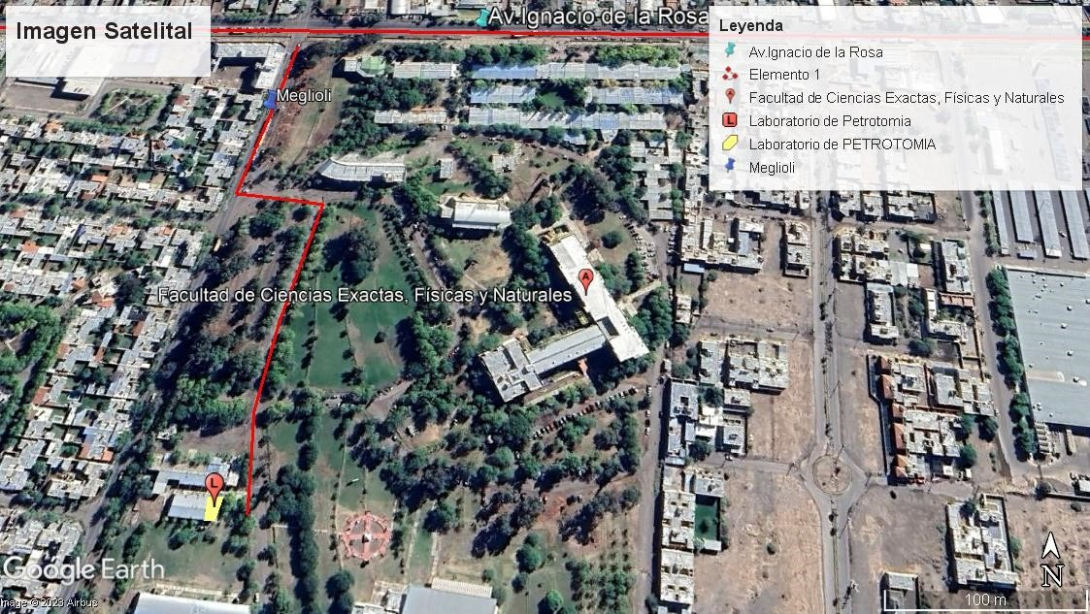
Figura N°1: Imagen satelital del CUIM- FCEFyN

LABORATORIO DE PETROTOMÍA DR. EMILIANO PEDRO APARICIO

¿Cuál es la función del laboratorio?
Su función principal la preparación de cortes y pulido para brindar servicios al proceso enseñanza y aprendizaje, a la investigación en diversas áreas de la ciencia como también realizar tareas de difusión, capacitación y formación de recursos humano.

¿Para quienes trabajan?

⮚ Apoyo a la docencia y el aprendizaje.
Muestras de cátedra. Para las cátedras de la FCEFN, otras unidades académicas de la UNSJ y de otras universidades.
Muestras de Trabajo de Campo.
Muestras de Trabajo Final de Licenciatura.
Muestras de Tesis Doctorales.

⮚ Apoyo a la Investigación.
Muestras para proyectos de investigación. En diversas áreas de la ciencia: Geología, Geofísica, Paleontología, Palinología, Arqueología, Antropología, Biología, etc.
En diversos ámbitos académicos: FCEFN, UNSJ, otras universidades del país y del extranjero.

⮚ Apoyo a la Producción (servicios a terceros).
Muestras para empresas privadas. Distintas ramas de la industria: Minería metalífera, Minería no metalífera, Industria petrolera, etc.

⮚ Difusión de la disciplina.
Charla para estudiantes de las cátedras de Mineralogía del departamento de Geología de la FCEFN-UNSJ.
Pasantías de capacitación teórico-prácticas a alumnos del último año de la carrera Técnico Minero de colegios secundarios de la provincia, con una duración de cuarenta horas.
Formación de Recursos Humanos por medio de capacitación teórico-práctica en técnicas básicas de petrotomía.

¿Qué servicios prestan?
Preparación de cortes de roca para su estudio mineralógico.
Cortes Petrográficos o secciones delgadas: Láminas delgadas de 30 micras, con o sin porosidad resaltada.
Cortes calcográficos o pulidos de estudio: Se trata de pastillas de rocas o briquetas, con una de sus caras mayores pulida a espejo. Es decir no solo la cara es un espejo, si no que cada cristal que la forma también lo es.
Cementación Artificial de materiales sueltos:Se trata de impregnación al vacío o confección de briquetas de Rocas, Sedimentos, Arenas, Cuting, Suelos, Fósiles, etc.
Tinciones: Son reacciones químicas superficiales que se emplean para diferenciar minerales específicos.
Pulido de Rodajas: Pulido de exhibición con o sin plastificado. Son secciones de mayores dimensiones con un menor detalle de pulido que el calcográfico, se utilizan para su estudio macroscópico.
Cortes delgados pulidos: Son secciones delgadas cuya cara exterior es un pulido calcográfico, se utiliza para su estudio con microscopio convertible (petrocalco), microscopio electrónico de barrido o micro sondas cualitativas/cuantitativas.
Difusión, Capacitación y Formación de RRHH: Por medio de charlas, pasantías cursos de capacitación.

¿Cómo se puede acceder a los servicios del laboratorio?
- Se accede al servicio mediante una solicitud de trabajo en la cual se solicita la autorización del director/a del INGEO para la confección de cortes). Cada formulario tiene un máximo de
10 muestras por orden, los que deben contener datos como Identificación de las muestras, destino del estudio y firma del solicitante y del responsable de cancelar los aranceles por el servicio. Una vez que la directora autoriza el servicio se lleva al laboratorio donde se verifican los datos y la autorización de la orden de trabajo. Se confecciona la ficha de ingreso del trabajo al laboratorio con diversos datos de interés (Adjunto copia de solicitud de trabajo en anexos).
Luego se verifica el pago de aranceles (Adjunto copias de aranceles vigentes en anexos)
Necesario para poder realizar la entrega del trabajo final solicitado
- Finalización del servicio, entrega:
Se confirma el pago del arancel del servicio. (Adjunto copias de aranceles vigentes en anexos)
Previa firma de la ficha de ingreso de entrega al usuario la orden completa que consta de:
  - Macros. o Pastillas.
  - Cortes.

¿Con que equipos trabajan?
El laboratorio de Petrotomía está equipado con:

Cortadora circular de rocas:
En realidad, hablamos de una cortadora de cerámicos con mesada desplazable, la que se adaptó para cumplir con la función. Cuenta con un disco diamantado de corte de 300mm de diámetro de banda continúa refrigerado por agua que gira a 2800 rpm(revoluciones por minuto) y permite cortes de hasta 12cm de altura. También se le instalo a la mesada una mordaza regulable que sirve de guía para realizar el corte secundario de entre 1y2mm de espesor. (Figura N 2)
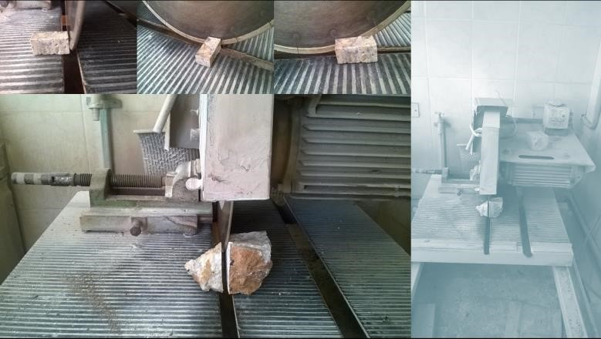
Figura N2: Cortadora circular diamantada

Campana de extracción de polvo:
La campana de extracción de polvo está ubicada sobre la cortadora de rocas en la zona de cortes y desbaste del laboratorio. La misma sirve para absorber el polvo resultante de las operaciones de corte de rocas y lo expulsa al exterior del laboratorio por medio de un extractor eléctrico instalado en una de sus paredes.

Desbastadoras:
Estas máquinas diseñadas por el personal del laboratorio, incluidas en la mesada de la zona de desbaste, son dos bachas con sus correspondientes, que giran a 250 rpm, en cuyo extremo se instalan discos de fundición de acero de 8” de diámetro. Sobre estos se rectifican las caras de las secciones de rocas mediante el aporte de abrasivos y agua. Los residuos son conducidos al decantador flotador por el sistema de desagüe del laboratorio. (Figura N 3)
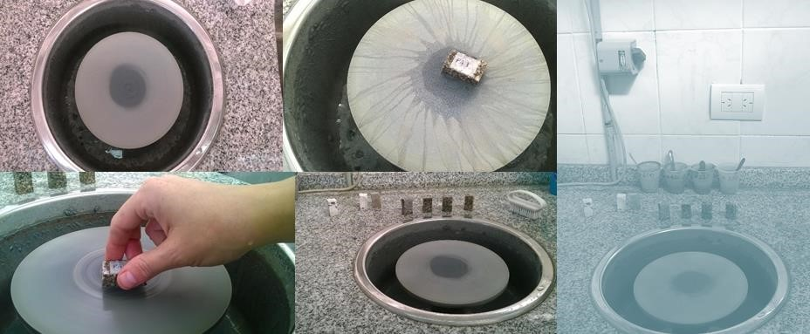
Figura N3: Desbastadora con disco de acero

Esmeril:
El esmeril es una herramienta estándar montado en un pie metálico y con un disco de paño en eje. Este se utiliza para quitar rallas, dar lustre y encerar pulidos de exhibición. (Figura N 4)
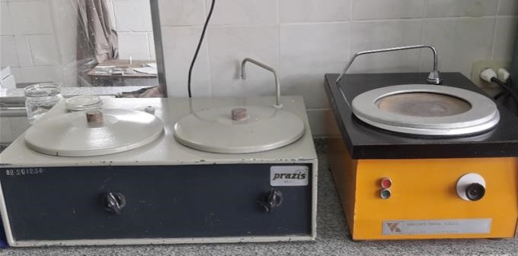
Figura N4:

Pulidoras:
Las pulidoras son los únicos equipos específicos de la actividad con los que cuenta el laboratorio. Mecánicamente funcionan de forma similar a las desbastadoras, con la diferencia que los discos son de vidrio, en ellos se pegan paños especiales que permiten trabajar con abrasivos mucho más finos.

Estufa de secado:
Este equipo se utiliza para secar las muestras antes de ser pegadas y fraguar adecuadamente los materiales impregnados o las briquetas; conteniendo los cortes en un ambiente, libre de contaminantes y humedad, a una temperatura constante de 70° centígrado. (Figura N 5)
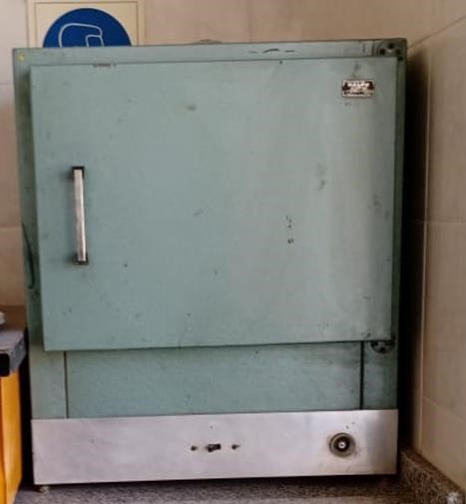
Figura N 5: Estufa de secado de muestras

Lupa binocular:
Mediante este elemento podemos observar las superficies de los cortes que se están puliendo, controlar el proceso y su punto de terminación a través de la luz reflejada. También nos permite seleccionar zonas de interés en las muestras de mano, para decidir de qué lugar de estas se efectuarán los cortes. (Figura N 6)
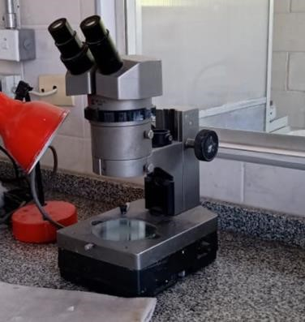
Figura N 6: Lupa Binocular

Microscopio de polarización:
El microscopio de polarización es el elemento óptico de control fundamental del laboratorio se lo utiliza para controlar el punto de terminación de los cortes delgados dado que al espesor de 30 micrones todos los minerales transparentes rebelan sus colores de interferencia al ser atravesados por la luz polarizada, este es el grosor apropiado para su estudio, y es con este elemento la forma más precisa de determinarlo. El laboratorio adquirió uno nuevo en el año 2019. Microscopio Monocular Petrográfico Motic PM2805 (Figura N 7)
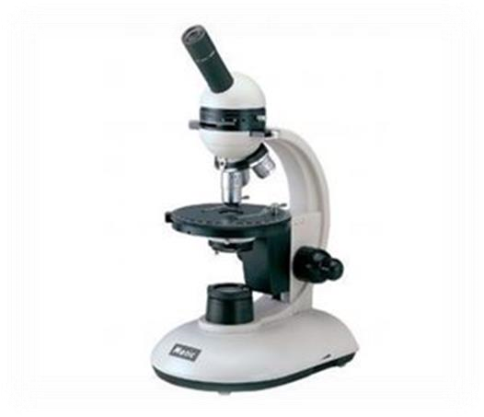
Figura N 7: Microscopia
Vitrina con extractor:
La vitrina con extractor es el lugar apropiado de laboratorio para realizar manipulación de químicos, como los necesarios para las tinciones, el pegado y tapado de cortes. (Figura N 8)
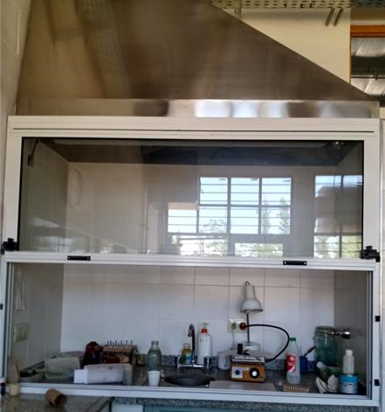
Figura N 8: Extractor de químicos

Plancha termostática de pegado:
La plancha termostática de pegado es una placa que se calienta por resistencias eléctricas, su termostato permite regular la temperatura y mantenerla constante. Se utiliza para atemperar cortes y vidrios durante el pegado o tapado, evitando defectos por diferencia de temperatura, también facilita el curado del adhesivo. (Figura N 9)
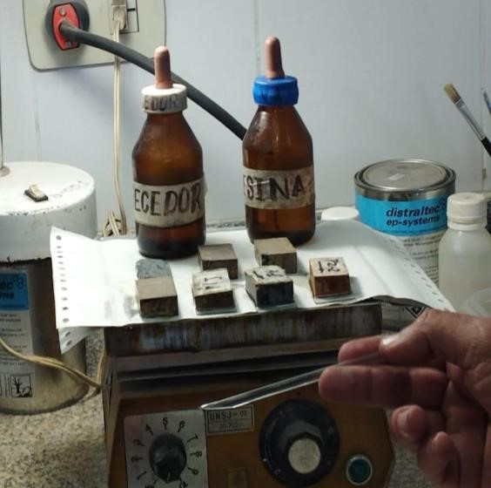
Figura N 9: Plancha termostática para atemperar cortes y vidrios.

Computadora de escritorio:
Con este equipo recibimos las órdenes de trabajo autorizadas por la dirección del INGEO, gestionamos el correo electrónico del laboratorio, registramos las fichas de ingresos de muestras, nos contactamos con usuarios y proveedores del laboratorio. La PC tiene un procesador I5, con memoria ram de 2 gigas, disco duro de 1 Tera, monitor led de 19”, teclado y mouse inalámbricos e impresora láser blanco y negro

Método de confección de cortes petrográficos o secciones delgadas:
El estudio microscópico de minerales transparentes se realiza por refracción del rayo de luz polarizada, obteniéndose el color de interferencia en el espesor de 30 micrones, razón por la cual se confeccionan láminas delgadas de rocas, base del estudio mineralógico.
1- Preparación de rocas:
Con un rotulador indeleble se marca la identificación y la orientación (en caso de que lo requiera), y luego se elige el plano de corte más adecuado y representativo. (Figura N 10)
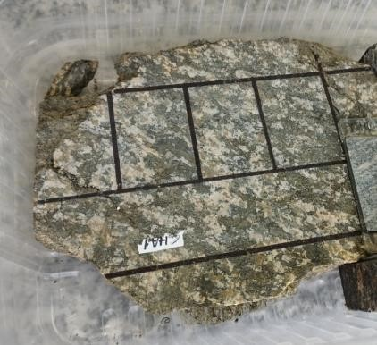
Figura N 10: Muestra marcada para corte de pastillas

2. Corte primario:
Se obtiene una rodaja aproximada de 1.5 a 2 cm de espesor para la obtención de futuras pastillas. Se cortan pastillas de la parte más representativas de la rodaja con las siguientes medidas: 36mm de altura por 24mm de ancho. Trasladar la identificación, orientación a las pastillas y consolidación de rodajas y pastillas por impregnación al vacío con resina epoxi. (Figura N 11)
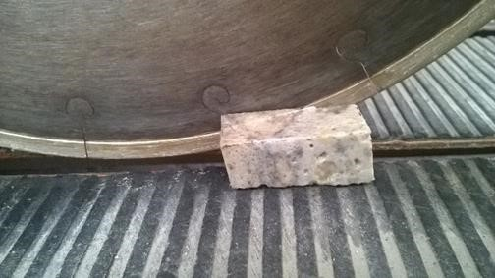
Figura N 11: Corte de pastilla

Preparación de pastilla para montaje:
Se logra un plano con un mínimo de pozos y rayas a través de desbastes con abrasivos (carburo de silicio #120, #220, #400, #600, #1000)
⮚ Desbaste con abrasivos #120 o #220. Tiene como objetivo borrar marcas del disco, pozos y rectificar aristas. (Figuras N 12 y 13)
⮚ Desbaste con abrasivo #400. Tiene como objetivo lograr el plano y borrar las rayas del paso anterior. (Figura N 14)
⮚ Desbaste con abrasivos #600 y #1000. Tiene como objetivo conseguir un acabado pulido del plano. (Figura N 15)
NOTA: En este paso, debe lavarse profundamente las pastillas, los discos y las manos; en cada cambio de abrasivo, para evitar rayar el corte por contaminación del abrasivo.
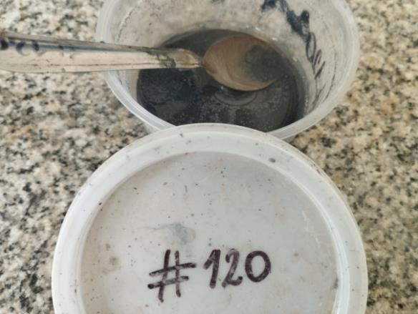
Figura N 12: Abrasivo #120
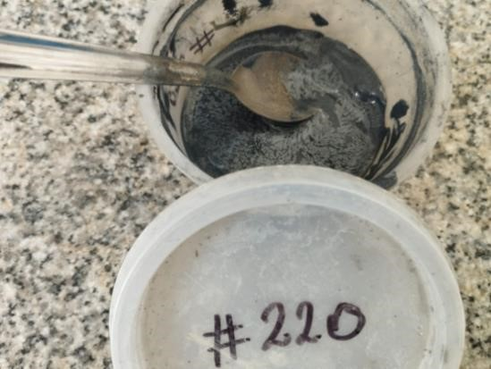
Figura N 13: Abrasivo #220
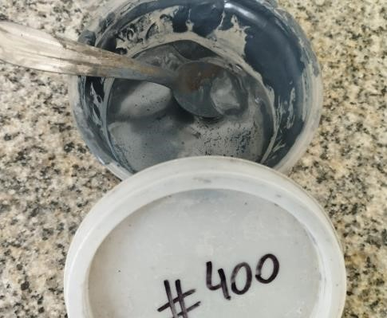
Figura N 14: Abrasivo #400

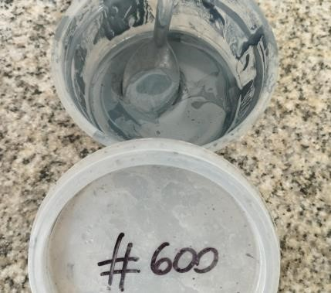
Figura N 15: Abrasivo #600
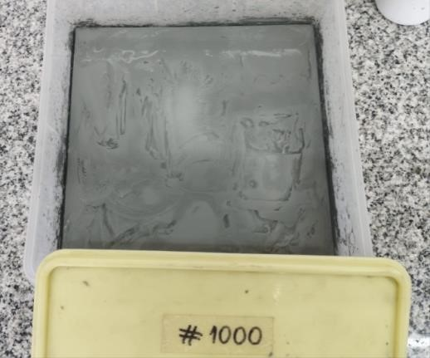

Figura N 16: Abrasivo #1000

Preparación para el montaje de pastilla en el portaobjeto:
El portaobjeto es cortado a la medida de 50mm de alto por 25mm de ancho, con un lápiz de vidia debemos identificar y orientar ambos extremos del portaobjeto. Se esmerila la cara contraria de la identificación para favorecer la adherencia de la pastilla. Luego se deben lavar los con una solución de alcohol y agua, luego secar con papel tisú o paño, que no deje pelusas. (Figura N 17)
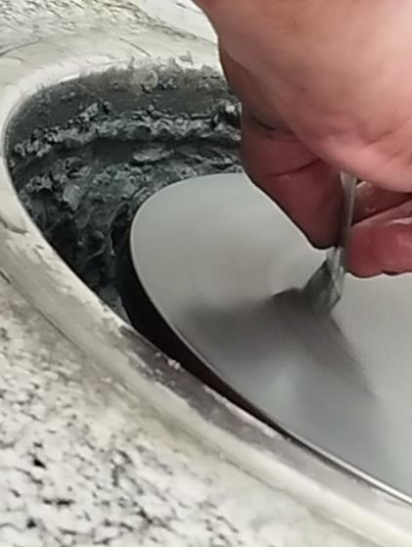
Figura N 17: Desbaste de portaobjetos

Montaje de pastilla en el portaobjeto.
Se utiliza resina epoxi para fijar la pastilla en el portaobjeto correspondiente:
Se debe ordenar las pastillas sobre la plancha para dar temperatura. Para su montaje se preparar resina epoxi con una proporción de 4 partes de Resina por 1 parte de Endurecedor en volumen. Aproximadamente 1,25 ml de resina cada 10 muestras, se revuelve con una varilla de vidrio mezclando los componentes sin generar burbujas.
Con la varilla se unta la pastilla buscando una película pareja. Luego se coloca el portaobjeto sobre la pastilla y se mueve con el fin de que no queden burbujas y obtener un menisco en todo el contorno de la pastilla. Controlando que coincidan la identificación y orientación. Dejar fraguar y secar las pastillas ya pegadas con presión y temperatura (40º C en la plancha) (Figuras N 18 y 19)

IMPORTANTE Se debe lavar todos los utensilios utilizados con el objeto de preservarlo para
utilizarlo posteriormente.
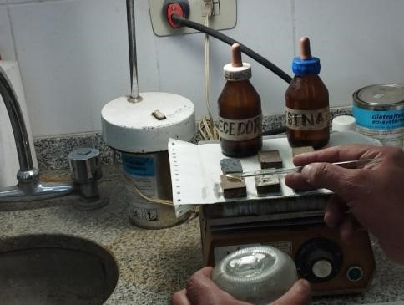
Figura N 18: Colocación de resina epoxi en la pastilla
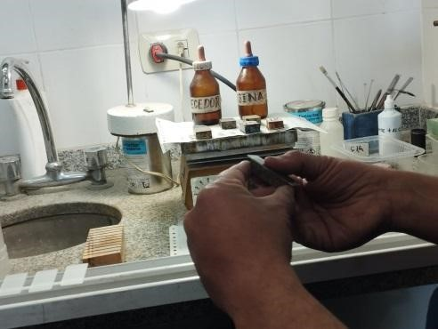
Figura N 19: Pegado del portaobjeto a la pastilla

Corte secundario:
Se reduce el espesor de la pastilla a unos 1.5mm, utilizando la cortadora con disco diamantado de banda continua, apoyando el portaobjeto en la guía a tal fin. (Figura N 20) y (Figura N 21)
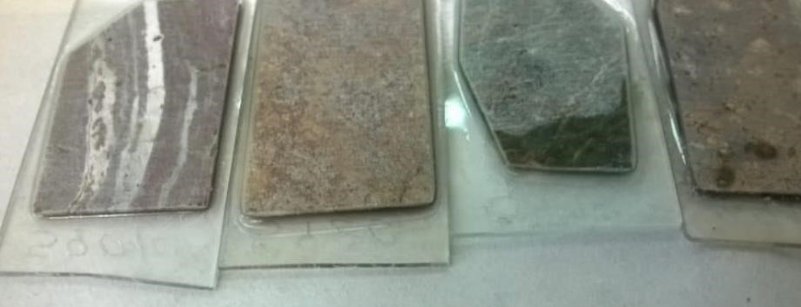
Figura N 20: Cortes Secundarios
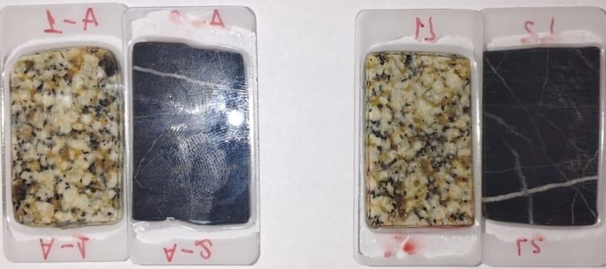
Figura N 21: Cortes secundarios ralizados por alumnos

Desbaste del corte:
Se utiliza la misma secuencia de abrasivo que en la preparación del plano. El objetivo es reducir la muestra a 50 micras aproximadamente en un plano paralelo al portaobjeto. En caso de que la muestra sea muy blanda se omiten los abrasivos más gruesos para no castigar la muestra. (Figuras N 22) y (Figura 23)
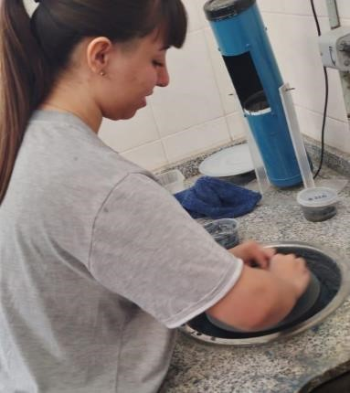
Figura N 22: Producción de desbaste
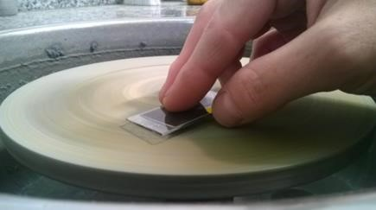
Figura N 23: Desbaste del corte secundario

Punto final:
Se reduce el espesor del corte a la altura necesaria para el estudio, controlando por microscopio de polarización hasta que aparezcan los colores de interferencia. Una vez conseguido, la muestra se encuentra a una altura de 30micras. Para ello se utiliza abrasivos #600 y #1000 sobre un plato de vidrio. (Figura N 24)
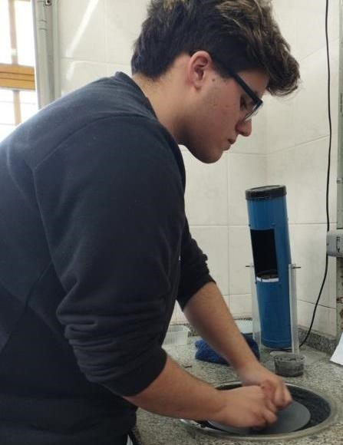
Figura N 24: Producción de desbaste final

Tapado de los cortes:
Se protege la lámina obtenida con un cubreobjeto de vidrio, se lavan los cortes usando una lavadora ultrasónica con agua y se coloca en la plancha para secar. Para finalizar se limpian los con una solución de agua y alcohol.
IMPORTANTE: limpios secos y en cantidad superior a las muestras a tapar

Limpieza y re-identificación:
Se quitan excesos de resina y lavar detalladamente con alcohol y se re identifica la muestra con stickers autoadhesivos pegándolos en un extremo donde no interfiera con la observación.

Envoltura y entrega:
Se envuelven cada corte por separado y se empaquetan los cortes para su protección y entrega.
En un paquete distinto se envuelven las 1°eras y 2°das pastillas.
Se verifica el pago del arancel del servicio.
Previa firma de la ficha de ingreso se entrega al usuario:
o Macros. o Pastillas. o Cortes.

Método de Confección de un Pulido Calcográfico
El objetivo del pulido calcográfico es posibilitar el estudio de minerales opacos que generalmente son metales, es decir, que no dejan pasar luz.

1. Recepción de muestra:
Similar al proceso anterior, se solicita la autorización y se verifica la orden de trabajo.

2. Corte primario:
Se obtiene una rodaja de 1,5 a 2 cm de espesor. Que permita obtener la parte más representativa con las siguientes medidas: 45mm de altura por 27mm de ancho.
Trasladar la identificación y orientación a las pastillas.
Consolidación de rodajas y pastillas por impregnación al vacío con resina epoxi.
Obtención del plano para pulido: Se busca obtener un plano con mínimo de pozos y rayas.
Se realiza una secuencia de abrasivos (#120 o #220, #400, #600 y #1000) en una devastadora.
Nota: No olvidar de lavar profundamente las pastillas, los discos y las manos; en cada cambio de abrasivo, para evitar rayar el corte por contaminación de abrasivos.

3. Pulido propiamente dicho:
En una pulidora con discos cubiertos por paño de pulir se tratan los cortes con una secuencia de abrasivos de 12,5 – 9,5 – 5,5 – 4 – 3 – 2 – 1 y 0,3 micras. Los abrasivos utilizados pueden ser oxido de aluminio o pasta diamantada dependiendo de las características de la roca a pulir.
En este paso, debe lavarse profundamente, los discos y las manos; en cada cambio de abrasivo, para evitar rayar el corte por contaminación del abrasivo. La pastilla se lavará en la lavadora ultrasónica después de cada abrasivo de pulido.

4. Re-identificación, envoltura y entrega:
Similar al proceso anterior, se re identifican, envuelven y empaquetan los cortes para su protección y entrega.

CONCLUSION
En conclusión, las prácticas profesionalizantes llevadas a cabo en la Facultad de ciencias exactas, físicas y naturales nos brindaron una visión más amplia al ver de qué trata la petrotomia específicamente en el ámbito de cortes petrográficos, como el conocimiento en un ámbito laboral y responsable, logramos aplicar pequeños conocimientos adquiridos como estudiantes de secundaria
Para concluir fue una etapa hermosa por que tuvimos la oportunidad de conocer maravillosas personas que nos mostraron el mundo laboral con respeto, valores y aprendizajes.

BIBLIOGRAFIA
Nuestra bibliografía por dada por trabajadores del laboratorio de petrotomia
Descripción, análisis y propuestas para el laboratorio de petrotomia
Laboratorio de pretrotomia
Actualización de Arancelamiento de los Servicios del laboratorio de petrotomia del INGEO
Solicitud de trabajo en el Laboratorio (ANEXO)
Tipo de solicitud de servicios en el Laboratorio (ANEXO)

ANEXO
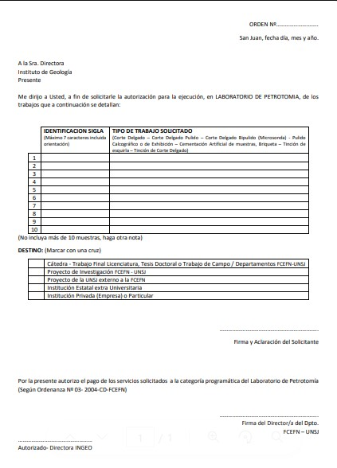

SOLICITUD DE TRABAJO

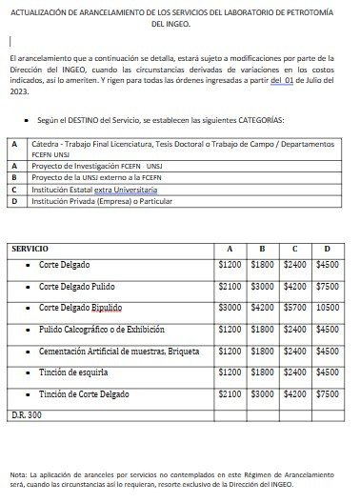

ARANCEL VIGENTE DE LOS SERVICIOS

